Отчет № 1
1.
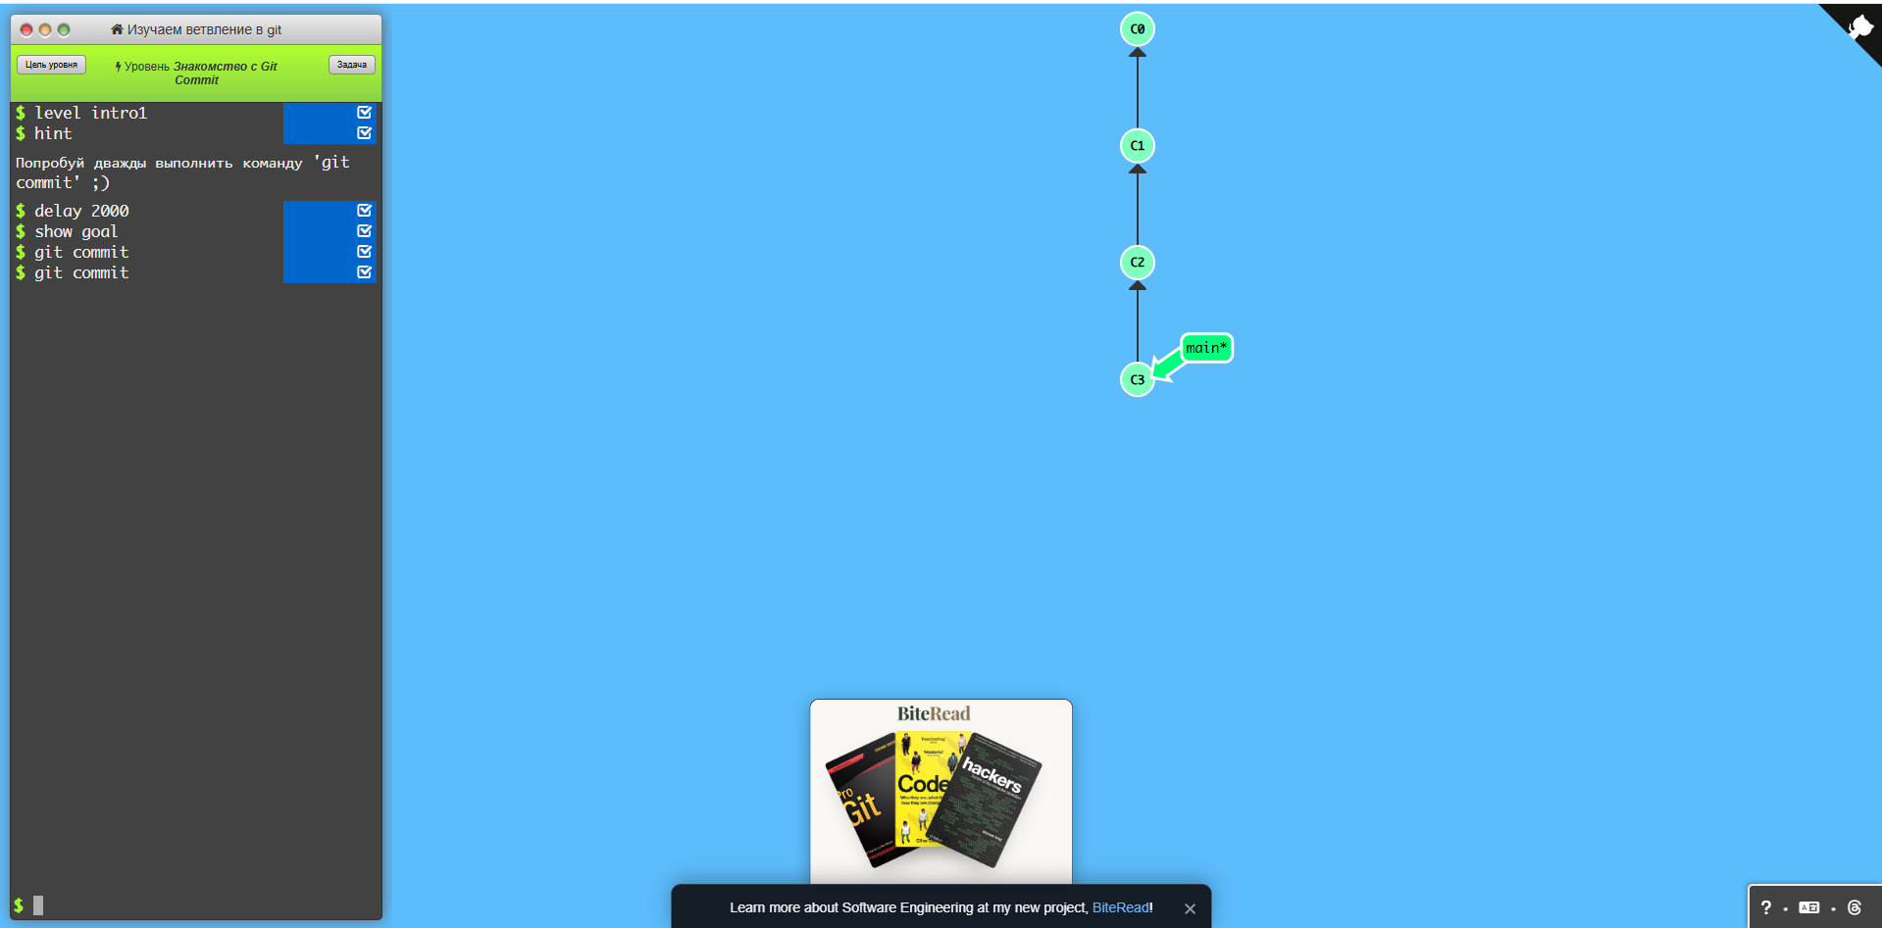
С помощью команды git commit было создано два новых коммита, чтобы продвинуть проект вперед
2. 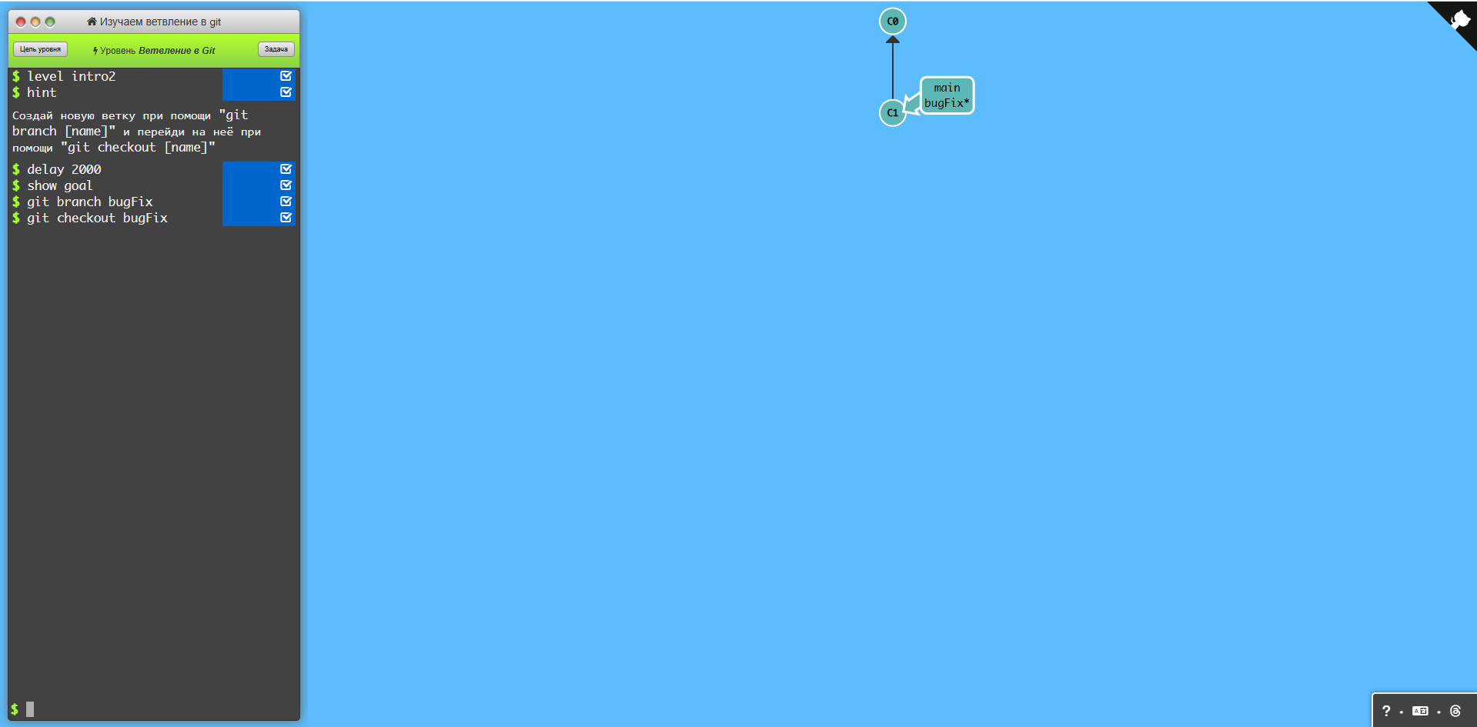
Создал новую ветку и перешел на нее. Сделал ветку bugFix чтобы кодить отдельно от главного проекта
3.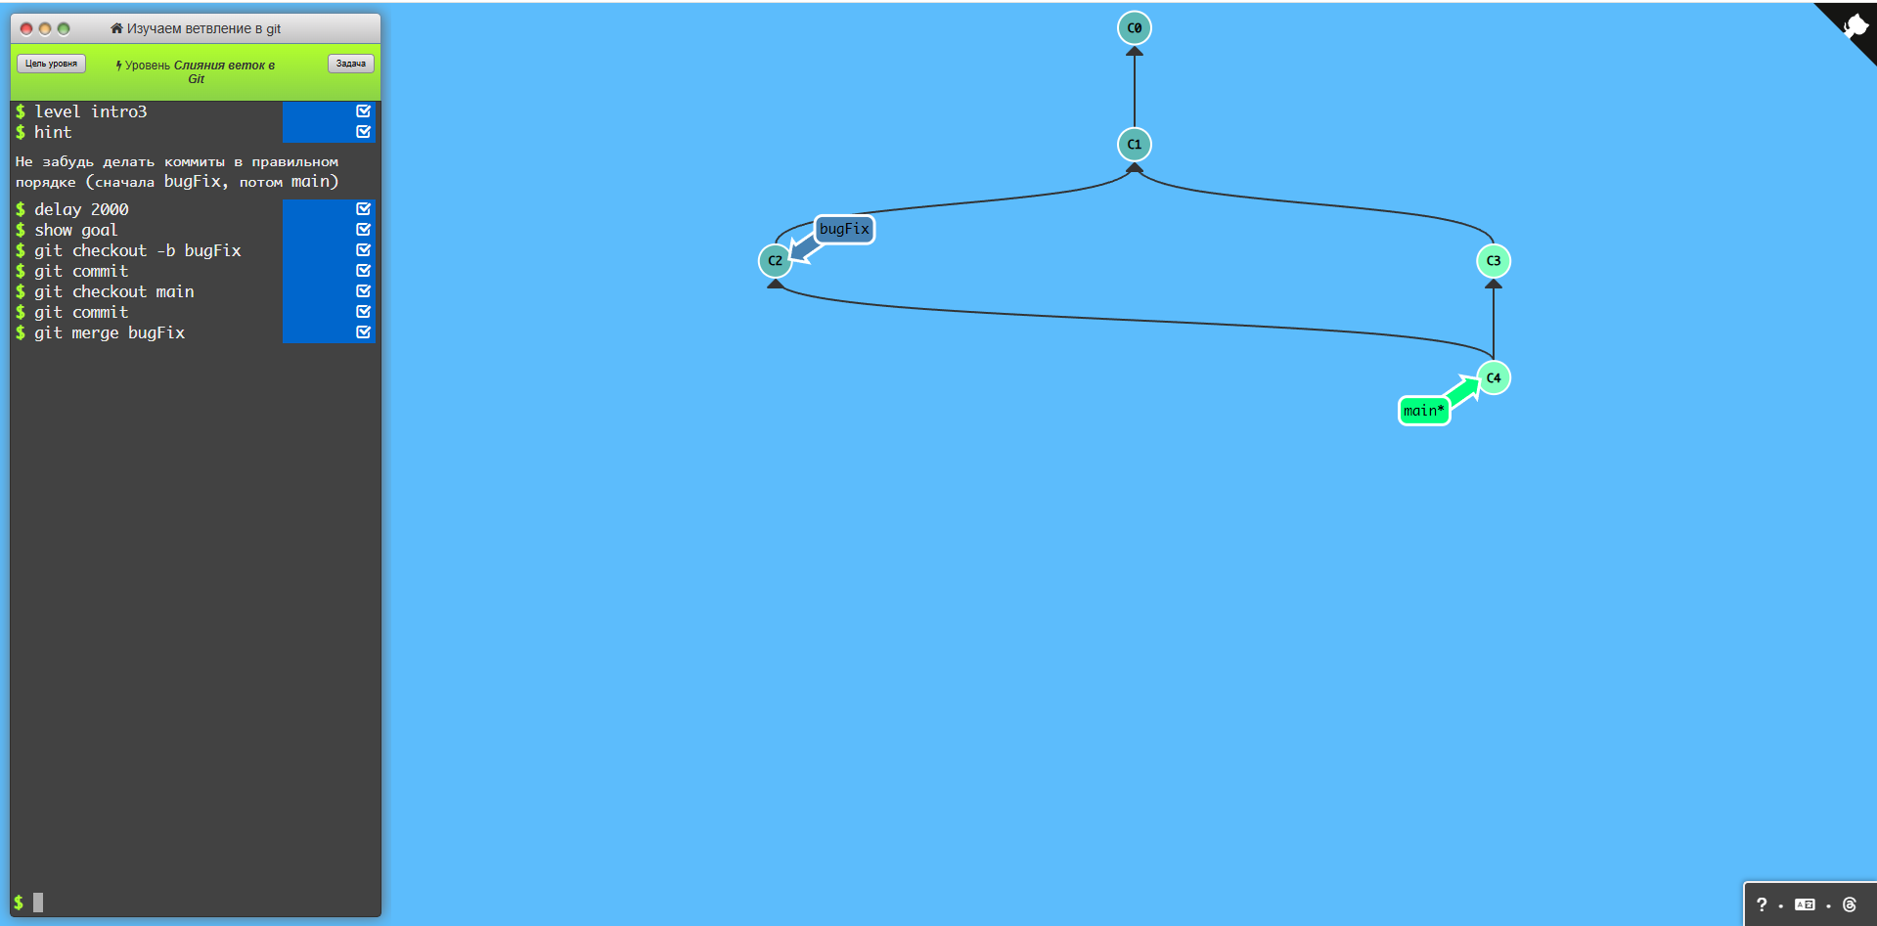
С помощью команды git merge bugFix успешно объединил изменения из ветки bugFix обратно в рабочую ветку main
4. 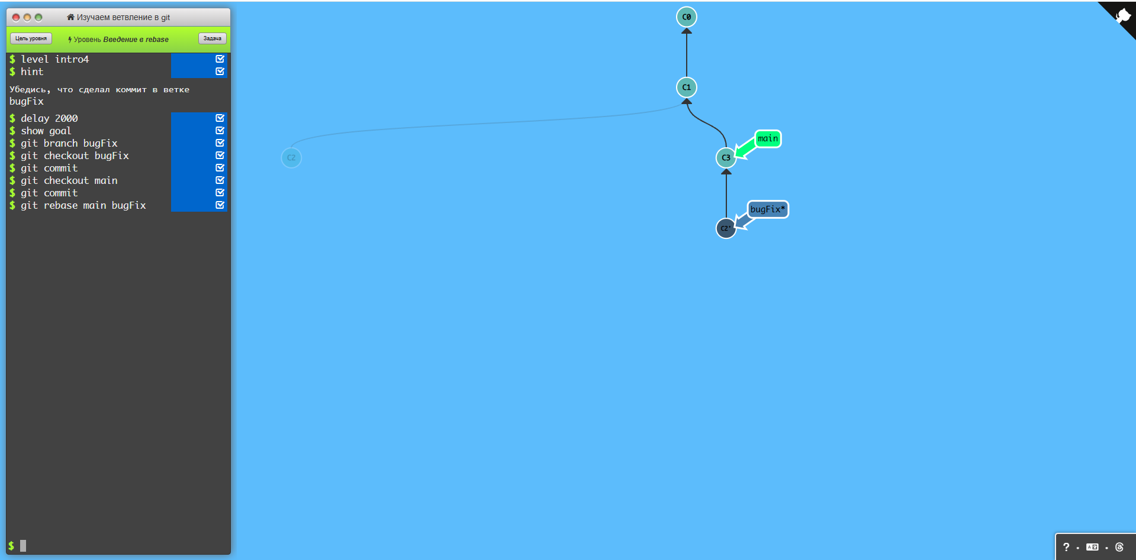
Соединил ветки через команду git rebase. А также перенес изменения из ветки bugFix поверх главной ветки main, чтобы история проекта шла одной ровной линией

